Министерство образования и науки Российской Федерации Федеральное агентство по образованию

Федеральное государственное бюджетное образовательное учреждение высшего образования

«Вятский государственный университет»

Факультет автоматики и вычислительной техники

Кафедра электронных вычислительных машин

**Пользовательские функции**

Лабораторная работа №3

по курсу «Базы данных»

Выполнил студент группы ИВТб-31 /Категов А.Д/ Проверил преподаватель /Клюкин В.Л./

Киров 2024

**Задание на лабораторную работу**

При выполнении работы нужно использовать БД, созданную в лабораторных работах №1 и №2. Нужно выполнить следующие шаги.

1. Для любой таблицы создать функцию save_имя_таблицы, которая принимает на вход параметры, соответствующие её столбцам, и, если переданное значение первичного ключа равно null, выполняет запрос insert, иначе – запрос update для соответствующей строки. Функция должна вернуть значение первичного ключа вставленной или изменённой строки.

2. Для любой таблицы, на которую имеются внешние ключи, создать функцию delete_имя_таблицы, принимающую на вход значение первичного ключа строки и ничего не возвращающую. Если на удаляемую строку существуют ссылки, то функция должна поднимать ошибку «Невозможно выполнить удаление, так как есть внешние ссылки».

3. Для таблицы, содержащей столбец с числовыми значениям, создать функцию, которая принимает на вход число – минимальное значение – и возвращает setof имя_таблицы – множество строк, в которых значение числа больше или равно переданному аргументу.

4. Создать составной тип, содержащий не менее 2-3 полей, по крайней мере одно из которых должно быть числовым. Создать функцию, которая принимает массив объектов этого типа и минимальное значение для указанного поля. Функция должна возвращать массив отфильтрованных по переданному значению объектов.

5. Для любой таблицы создать таблицу log_имя_таблицы, которая будет содержать лог изменений по любому выбранному столбцу этой таблицы. Реализовать заполнение таблицы с логом с помощью триггеров на вставку/изменение строк.

6. Реализовать любую функцию на свой выбор, использующую для получения результата динамически формируемый запрос.

**Ход работы**

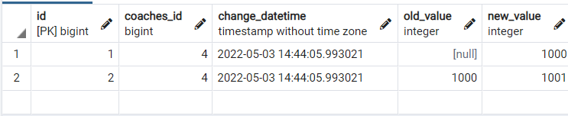

Рисунок 1 - Таблица с логом изменений в таблице

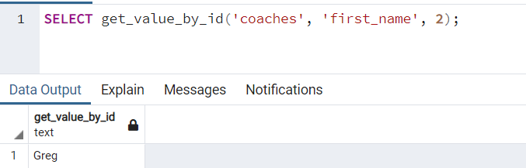

Рисунок 2 – Таблица динамически сформированного запроса

**Листинг программы**

CREATE OR REPLACE FUNCTION save_vehicle (

_id BIGINT,

_model VARCHAR(30),

_license_plate VARCHAR(30),

_kind vehicle_type

)

RETURNS BIGINT

AS $$

DECLARE

used_id BIGINT;

BEGIN

IF _id IS NULL THEN

INSERT INTO vehicle (model, license_plate, kind)

VALUES (_model, _license_plate, _kind)

RETURNING id /* Вернуть id нового элемента */

INTO used_id; /* В переменную used_id */

ELSE

UPDATE vehicle SET

model = _model,

license_plate = _license_plate,

kind = _kind

WHERE id = _id;

used_id := _id; /* Присвоим известный id */

END IF;

RETURN used_id;

END;

$$ LANGUAGE plpgsql;

CREATE OR REPLACE FUNCTION delete_vehicle (

_id BIGINT

)

RETURNS VOID

AS $$

BEGIN

DELETE FROM vehicle WHERE id = _id; /* Просто пытаемся удалить строку */

EXCEPTION

WHEN foreign_key_violation THEN /* Перехват нужного нам исключения */

RAISE EXCEPTION 'Невозможно выполнить удаление, так как есть внешние ссылки.';

END;

$$ LANGUAGE plpgsql;

CREATE OR REPLACE FUNCTION filter_instructor_by_price (

min_price BIGINT

)

RETURNS SETOF instructor

AS $$

BEGIN

RETURN QUERY (SELECT * FROM instructor WHERE price >= min_price);

END;

$$ LANGUAGE plpgsql;

CREATE TYPE t_exam AS (

id BIGINT,

mark int2,

id_team bigint,

id_inspector bigint

);

CREATE OR REPLACE FUNCTION filter_array_of_exam (

arr t_exam[],

filter_var integer

)

RETURNS t_exam[]

AS $$

BEGIN

RETURN ARRAY( /* Преобразуем выборку в массив */

SELECT (id, mark, id_team, id_inspector)::t_exam

FROM unnest(arr)

WHERE mark >= filter_var

);

END;

$$ LANGUAGE plpgsql;

/*CREATE TABLE log_examinee (

id BIGSERIAL PRIMARY KEY,

examinee_id BIGINT REFERENCES examinee(id),

change_datetime TIMESTAMP DEFAULT NOW(),

old_value bigint DEFAULT NULL,

new_value bigint DEFAULT NULL

);*/

CREATE OR REPLACE FUNCTION trigger_func()

RETURNS TRIGGER

AS $$

DECLARE

old_val bigint;

BEGIN

IF (TG_OP = 'UPDATE') THEN /* Определяем "старое" значение */

old_val := OLD.id_vehicle;

ELSIF (TG_OP = 'INSERT') THEN

old_val := NULL;

end if;

INSERT INTO log_examinee

(examinee_id, old_value, new_value)

VALUES

(NEW.id, old_val, NEW.id_vehicle);

RETURN NEW;

END;

$$ LANGUAGE plpgsql;

CREATE TRIGGER commit_examinee_change

AFTER UPDATE OR INSERT

ON examinee

FOR EACH ROW

EXECUTE PROCEDURE trigger_func();

CREATE OR REPLACE FUNCTION get_value_by_id (

tableName VARCHAR,

columnName VARCHAR,

id BIGINT

)

RETURNS TEXT

AS $$

DECLARE

result TEXT;

BEGIN

EXECUTE 'SELECT '|| columnName ||' FROM '|| tableName ||' WHERE id = $1' USING id

INTO result;

RETURN result;

END;

$$ LANGUAGE plpgsql;

**Вывод:** в ходе данной лабораторной работы работы были изучены основы написания пользовательских функций на процедурном языке PL/pgSQL. Освоена работа с составными типами данных и массивами, созданием триггеров. В процессе работы были написаны функции и заполнены таблицы, созданные в первой лабораторной работе. На основании всего сказанного выше можно сделать вывод о том, что цель достигнута, необходимые знания получены, задание выполнено верно, что доказывается полученными результатами.